EIXO 4 – VIDA COTIDIANA E PATRIMÔNIO
UM ESTUDO DA CONTRIBUIÇÃO ARQUITETÔNICA DA FAMÍLIA TUROLLA EM JUIZ DE FORA
COELHO, MARINA. (1); OLENDER, MARCOS. (2)

1. Universidade Federal de Juiz de Fora. Graduanda em Arquitetura e Urbanismo
Travessa Nelson Silva, n°26 – Bairro Costa Carvalho. Juiz de Fora, Minas Gerais,CEP:36070-030
marina.coelho@arquitetura.ufjf.br

2. Universidade Federal de Juiz de Fora. Doutor em Arquitetura e Urbanismo pela UFBA, Professor associado 1 do Departamento de História
Rua Olegário Maciel 1716 / 203 – Paineiras. Juiz de Fora, Minas Gerais, CEP: 36016-011
olender@terra.com.br
Resumo

Este artigo tem origem no projeto de pesquisa “A contribuição da imigração italiana para a produção arquitetônica de Juiz de Fora” coordenado pelo Prof. Dr. Marcos Olender. No momento atual, temos como objetivo resgatar a produção daqueles construtores que, por não terem uma estrutura empresarial e industrial, como a Companhia Pantaleoni Arcuri e Spinelli, não se destacaram na historiografia juiz-forana embora fossem fundamentais na própria constituição do cenário urbano atual de Juiz de Fora, como é o caso da Família Turolla, especialmente de Ângelo e do seu filho Luiz. O resgate da história da família Turolla e da sua produção arquitetônica na cidade de Juiz de Fora, eclipsada principalmente pela forte presença empresarial dos Arcuri, contou não só com o exaustivo levantamento e análise dos projetos arquitetônicos e de uma variada documentação escrita e iconográfica presente nos acervos familiares, como, também com a metodologia da história oral. Enquanto a Pantaleone Arcuri se concentrava, principalmente, em grandes empreendimentos, outros construtores de origem italiana como os Turolla se ocupavam das demandas de edificações majoritariamente residenciais, povoando a cidade com a sua arquitetura. Nesse sentido, esse trabalho se configura como o estudo dos projetos e construções de uma família que muito produziu para a cidade, como os Turolla, sendo fundamental na recuperação de parte significativa da história da arquitetura e da constituição da paisagem urbana da cidade de Juiz de Fora e, consequentemente, do seu importante patrimônio arquitetônico.
Palavras-chave: Arquitetura neocolonial; Arquitetura eclética; Imigração italiana; Família Turolla; Juiz de Fora.

ABSTRACT:
This article originates from the research project “The contribution of Italian immigration to the architectural production of Juiz de Fora” coordinated by Prof. Dr. Marcos Olender. At the present time, we aim to rescue the production of those builders who, because they do not have a business and industrial structure, such as Companhia Pantaleoni Arcuri and Spinelli, did not stand out in the judge-forana historiography although they were fundamental in the very constitution of the current urban scenario of Juiz de Fora, as is the case with the Turolla Family, especially Ângelo and his son Luiz. The rescue of the history of the Turolla family and its architectural production in the city of Juiz de Fora, eclipsed mainly by the Arcuri's strong business presence, included not only the exhaustive survey and analysis of architectural projects and a variety of written and iconographic documentation present in the family collections, as well as the methodology of oral history. While Pantaleone Arcuri concentrated mainly on large developments, other builders of Italian origin such as the Turolla dealt with the demands of mostly residential buildings, populating the city with its architecture. In this sense, this work is configured as the study of the projects and constructions of a family that produced a lot for the city, such as the Turolla, being fundamental in the recovery of a significant part of the history of architecture and the constitution of the urban landscape of the city of Juiz de Outside and, consequently, of its important architectural heritage.
Keywords: Neocolonial architecture; Eclectic architecture; Italian immigration; Turolla family; Juiz de Fora.

- A imigração italiana na antiga Manchester Mineira:
O Povoado de Santo Antônio do Parahybuna, surgido nas margens do Caminho Novo, (trajeto seguro para o escoamento do ouro das Minas até os portos do Rio de Janeiro, construído no início do século XVIII) se eleva, em 1850, a categoria de Vila e em 1856, para Cidade do Paraibuna, cujo nome foi alterado, em 1865 para Cidade de Juiz de Fora.
Para facilitar o escoamento da produção cafeeira, principal fator de desenvolvimento econômico da região em meados do século XIX, e circulação de outras mercadorias, foi construída a Estrada da União Indústria em 1861, superada, cerca de uma década depois, em importância, pela Estrada de Ferro Central do Brasil (1875).
Os fatores que impulsionaram a industrialização, a partir da década de 1880, da cidade foram, portanto, excedentes da produção cafeeira, a melhora no acesso da cidade (linhas férreas). No trabalho das indústrias locais, principalmente as têxteis e na construção das novas edificações demandadas pelo grande crescimento urbano, nota-se a presença e a significativa contribuição dos imigrantes italianos.
A maior parte desses imigrantes saíram de seu país por conta de conjunturas impróprias, muitas delas decorrentes do próprio processo de unificação, incluindo a introdução do capitalismo no campo, situações precárias de vida, dentre outros. Esses imigrantes italianos já encontraram a cidade de Juiz de Fora em pleno desenvolvimento nas suas atividades urbanas, comerciais e manufatureiras. E isso serviria de estímulo e atração para a fixação daqueles que já possuíam um certo preparo técnico ou profissional. (MIRANDA, 1990, p. 209 e 213).

- A chegada da família Turolla ao Brasil e sua adequação:
É notório, portanto, que, no fim do século XIX e início do século XX, a cidade de Juiz de Fora recebeu uma quantidade significativa de imigrantes italianos os quais se instalaram em vários setores da economia do município. Como é o caso da família de destaque deste artigo: a família Turolla, que chegou ao Brasil trazida por seu patriarca, Angelo Turolla (originário da região de Vêneto, Itália), no dia 18/06/1891 pela embarcação Rosário, chegando ao Porto do Rio de Janeiro com sua esposa, Antônia Avezzu, e seus 7 filhos (na ordem do mais velho para o mais novo): Iole Turolla de 9 anos, Ângela Turolla de 7 anos, Maria Turolla de 4 anos e por último Luigi Turolla de 1 ano -que infelizmente morreu na viagem- no entanto, logo depois, nasce no brasil, Luiz Turolla que segue os passos do pai no setor da construção civil.

O objetivo desse nosso estudo é conhecer e divulgar as produções arquitetônicas da Família Turolla, principalmente aquelas realizadas por Ângelo e seu filho Luiz, pequenos construtores autodidatas, na mesma época em que se destacava na construção local a Companhia Pantaleone Arcuri e Spinelli. Nos deteremos no recorte temporal de 1921 à 1946, a partir da documentação encontrada no Arquivo Histórico Municipal de Juiz de Fora. Destacam-se nessa produção uma vasta produção de edificações residenciais de um ou dois pavimentos.
Enquanto a Companhia Pantaleone, com a sua forte presença empresarial, principalmente nas obras públicas da cidade de Juiz de Fora, pequenas famílias construtoras, como a Turolla, contribuíram decisivamente para a constituição da paisagem urbana da cidade principalmente nas áreas mais residenciais.

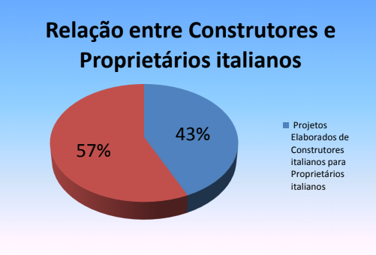
Gráfico 01: Relação entre as famílias italianas e projetos.
Autor: Felipe Passos Miguel.

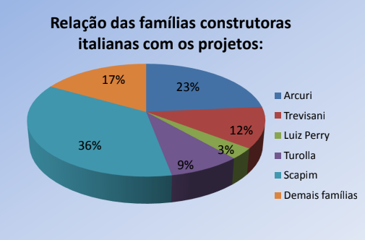
Gráfico 02: Relação entre construtores italianos e proprietários italianos.
Autor: Felipe Passos Miguel.
No primeiro momento da pesquisa, foram levantados 702 projetos no Arquivo Municipal realizados por 80 construtores de origem italiana, nas quatro primeiras décadas do século XX. Cerca de 9% desses projetos foram realizados pelos Turolla que só ficavam atrás, quantitativamente, da Companhia Construtora Pantaleone Arcuri (23%, mas a maioria de grande porte), de Pedro Scapin (36%) e de Sylvio Trevisani (12%). Os outros 76 construtores de origem italiana representavam só 20% desse total. Além disso, Luiz Turolla e Pedro Scapin são alguns dos mais significativos difusores da arquitetura neocolonial na cidade, de 1920 a 1940, contrariamente a maioria dos seus outros patrícios que se dedicavam aos estilos eclético, Art-nouveau e Art-deco no mesmo período. Todavia, é importante ressaltar as dificuldades encontradas durante a pesquisa, tanto no que se refere à documentação iconográfica quanto na coleta dos depoimentos dos familiares e o seu cotejamento com os documentos encontrados.

- A história oral permeia o presente:
“O tempo é um movimento de múltiplas faces, características e ritmos, que inserido à vida humana, implica em durações, rupturas, convenções, representações coletivas, simultaneidades, continuidades, descontinuidades e sensações (a demora, a lentidão a rapidez). É um processo em eterno curso e em permanente devir. Orienta perspectivas e visões sobre o passado, avaliações sobre o presente e projeções sobre o futuro” (DELGADO, p.10)

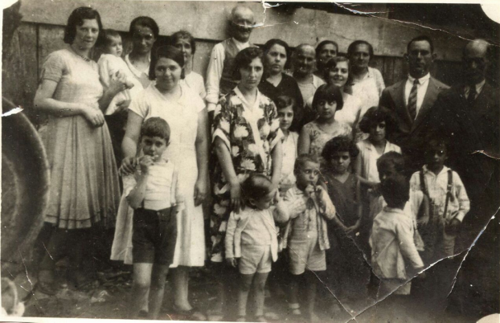
Figura 01: Foto da Família Turolla.
Fonte: Arquivo pessoal fornecido para pesquisa.

Para a pesquisa sobre a família Turolla nota-se a importância de reconhecimento das memórias que são cultivadas a cada geração, através dos depoimentos das netas de Ângelo Turolla – e também sobrinhas de Luiz Turolla – Maria de Lourdes Cavalieri e Walterina Cavalieri e do filho de Luiz, Archibaldo José Turolla e por último do neto de Luiz, Frederico Turolla.
Através dos testemunhos dos familiares podemos obter diversas e importantes informações sobre a família e sua produção arquitetônica que vão desde a sua ligação com a família Arcuri, tendo sido Ângelo Turolla o responsável pela elaboração das estruturas ornamentais fitomórficas de cimento no Parque Halfeld (projeto e construção da Cia. Pantaleone Arcuri), passando por diversas das edificações projetadas e/ou construídas pelos Turolla e chegando a construção do Cinema Glória, inaugurado no dia 28/02/1929, de autoria de Luiz Turolla. Sobre ele, os familiares ressaltavam sempre a informação de que a estrutura possuía um vão muito grande internamente que gerou pânico aos moradores da cidade, estes não se sentiam seguros ao entrar no estabelecimento com medo do teto cair, e foi necessário Luiz entrar com sua família para mostrar a segurança do local.

- O legado da Família Turolla em Juiz de Fora:

Ramon Brandão afirma em seu livro: “Arquitetura neocolonial arquitetura da felicidade”:
“Sobre a arquitetura neocolonial da cidade de Juiz de fora, poderíamos encontrar duas situações bem distintas. Do ponto de vista da arquitetura popular, é observado uma presença bastante significativa em casa, palacetes, habitações operárias além de postos de gasolina. Entretanto, quando procuramos exemplares neocoloniais entre as obras públicas construídas sobre encomenda da prefeitura municipal, não são encontrados registros de exemplares dessas edificações no período de 1921 a 1944, apenas projetos estaduais e federais como o prédio do antigo CPOR da 4° região militar e 4° divisão de infantaria de 1933 isso poderia ser comprovado também na observação in loco dos edifícios públicos municipais remanescentes que obedecem ao estilo eclético ou art decó. Também não são encontradas grandes obras particulares como hotéis bancos e cinemas em estilo neocolonial. Deve-se levar em conta que muita documentação pode ter se perdido no decorrer dos anos, assim como as edificações poderiam ter sido demolidas ou descaracterizadas. Mas sem deixar nenhum vestígio? ” (BRANDÃO, 2013, p.121)
"Não procurem ver, meus senhores, nesta veneração tradicionalista, diluída em nostálgica poesia do passado, uma manifestação de saudosismo romântico e retrógrado. Com efeito, para criar uma arte que seja nossa e de nosso tempo cumprirá, qualquer que seja a orientação, que não se pesquisem motivos, origens, fontes de inspiração para muito longe de nós próprios, do meio em que decorreu o nosso passado e no qual terá que prosseguir o nosso futuro". (Grifo nosso) (NEOCOLONIAL. In: ENCICLOPÉDIA Itaú Cultural de Arte e Cultura Brasileiras. São Paulo)
Nestas palavras de Ricardo Severo, em 1914, na conferência: “A arte tradicional no Brasil” realizado na Sociedade Cultural Artística de São Paulo, outorga o início do movimento neocolonial que tem o intuito de modernização da arquitetura no Brasil. Contrapondo ao ecletismo, o movimento neocolonial, teve o desígnio de exaltar raízes culturais e étnicas portuguesas. Estilo neocolonial que nasce confrontando-se exatamente com o eclético e buscando a afirmação de uma arquitetura de matriz ibérica e nacional.
De acordo com o material levantando da família Turolla encontra-se muitos exemplares de casas e prédios tanto no estilo neocolonial quanto no estilo eclético. Dos 117 projetos de autoria tanto de Angelo Turolla quanto de seu filho Luiz Turolla encontrados no Arquivo Histórico Municipal de Juiz de Fora, a maioria são de casas com estilos tipo chalé/construção popular, que costumam ter 3 volumes de telhados e entradas principais com arcos podendo ser arredondados ou quadrados moldura de janelas e portas retangulares. Dentro dos 117 projetos levantados 43 projetos (referentes a 36,75% do total que até agora foram levantados) são do estilo eclético. Algo que chamou atenção durante a pesquisa é o fato, de principalmente os projetos de Luiz Turolla, terem sido encomendados majoritariamente por não italianos. Além disso, de acordo com o levantamento, percebe-se que do total da produção da família 110 projetos são de residências e 6 referem-se a projetos de prédios de 2 andares (comércio embaixo e escritório ou casa em cima) e 1 cinema que é o exemplar Cine-Theatro Glória.
Uma informação bastante importante no que concerne a Ângelo Turolla coletada nos depoimentos dos seus familiares é que ele era reconhecido como um “ mestre de ornatos” mais precisamente especialista em capiteis, tendo realizado os ornatos em forma de anjos do Colégio da Academia do Comércio e em formato de cobras do antigo Palácio da Saúde, ambos em Juiz de Fora. E necessário ressaltar, também, o relato de Archibaldo Turolla, dizendo de seu pai, Luiz Turolla, que assinava várias revistas de arquitetura e uma que ele recorda é a revista Acrópole.
Do mesmo modo, a construção do Cine-Theatro Glória é algo muito ressaltado pelos depoimentos dos familiares. Inaugurado no dia 28 de fevereiro de 1929, na rua Halfeld n°615 – no qual o proprietário era Coronel Benjamim Guimarães, exibia-se, nesta data, “A dama das camélias”. Há relatos que era em cinemas como este que a população se informava sobre a Segunda Guerra Mundial através de cinejornais com notícias do conflito exibidos aos domingos, na sessão das 10 (dez) horas da manhã. Nota-se, que Juiz de Fora possuía vários cinemas (Central, Rex, Pharol, Popular, Palace, São Luís e outros), e a vinda da produção cinematográfica para a cidade traz não somente a diversão para população mas também a influência de moda, cultura, e também, a arquitetura, assim afirma Ramon: “...trazendo a imagem cinematográfica das casas neocoloniais nos estilos hispânicos, “missão espanhola” e californiana para deleite do público junto com as revistas de cinema e decoração estampando o estilo de vida dos astros e estrelas de Hollywood”. Além disso, o cinema foi palco de diversas montagens teatrais, como as do Procópio Ferreira tendo destaque a peça “As mãos de Eurídice, “ mas, o que mais marcou o Cinema Glória foi a exibição dos filmes de faroeste.

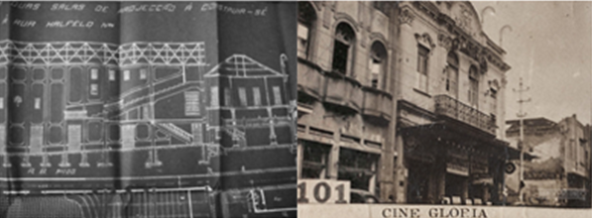
Figura 02: Comparação entre o corte do cinema produzido pelo Luiz Turolla e a fachada eclética do edifício.
Fonte: Arquivo de pesquisa e foto da fachada retirada do blog Maria do Resguardo.

Observando-se a parte arquitetônica, o cinema é um grande exemplar da arquitetura eclética que permeava a rua Halfeld. O edifício possui características, também, do estilo Art Nouveau, como as luminárias do topo do edifício e também o gradil da sacada, além dos ornatos dos capitéis que remetem a arquitetura clássica, o frontão da platibanda que faz com que a construção seja imponente.
O Cinema Glória foi demolido para construção da atual galeria Constança Valadares, porém não se sabe ao certo em qual data isso aconteceu. Nas pesquisas realizadas no Arquivo Histórico Municipal, encontrou-se como primeira data de tramitação de documentação da galeria o ano de 1957 e, como foi mostrado acima, o cinema aparece no plano urbanístico de Saboya em 1946, resultando em uma janela entre 1946-1957 onde o cinema foi demolido. Infelizmente, não somente o Cinema Glória, mas também os outros cinemas de rua que foram citados, não existem mais na cidade de Juiz de Fora, com exceção do Central (perda arquitetônica e cultural para cidade).
Mas é fundamental nos determos, também, em alguns exemplares do tipo de edificação mais comum nos projetos dos Turolla, as residências.
Começamos por um prédio que foi construído na Avenida Rio Branco, sem indicação de número, em janeiro de 1926 no qual o proprietário era Carmelo Sirimarco.O prédio em questão é do estilo eclético, além de possuir elementos do classicismo e do colonial, podemos observar outra característica importante do estilo em questão: a simetria, a composição e a proporção. Podemos traçar uma linha na metade do edifício e percebemos que a fachada é simétrica o que nos leva a outra preocupação constante: a proporção. As aberturas (portas e janelas) são proporcionais em relação ao volume total do edifício em questão, desde modo, iremos para a última particularidade que é a composição, olhando com atenção percebemos que a escolha dos ornatos foi acurada, a seleção de elementos que se encaixem e que na visão tanto macro quanto micro temos as três características citadas acima: proporção, composição e simetria

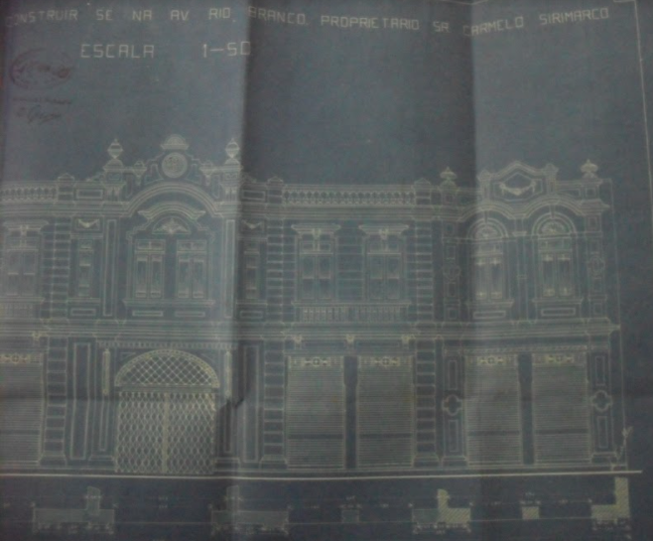
Figura 03: Foto do Prédio, já demolido, na Avenida Rio Branco, sem indicação de número, em janeiro de 1926
Fonte: Acervo da Pesquisa

O segundo projeto analisado é uma residência localizada na Rua Ouro Preto sem n°, Bairro Santa Terezinha. Construída em agosto de 1932, por Luiz Turolla, a casa é do estilo tipo chalé de revista, pode-se perceber pelas colunas da varanda a composição dada à casa por três volumes frontal e o recorte da fachada para o encaixe das janelas e pelo caimento do telhado. A casa em questão existe até hoje, porém foi descaracterizada.
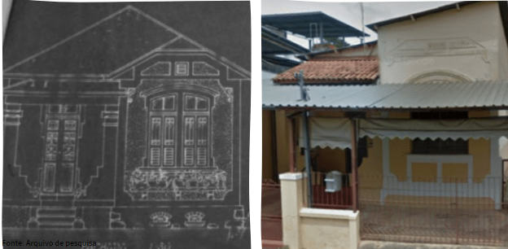
Figura 04: Foto da residência da rua Ouro preto, sem n°- projeto original em 1932.
Fonte: Acervo de Pesquisa

O terceiro projeto que é um prédio localizado na esquina da Avenida Rui Barbosa com a Rua Santana (Atual bairro Santa Terezinha – antigo bairro da Tapera) sem número. Projetado em novembro de 1926, proprietário Martinho Gonçalves, projeto feito por Luiz Turolla, o prédio tem características do estilo neocolonial do modelo hispânico, isso pela ornamentação em volta das aberturas (janelas e portas) pela coluna reta que envolve a janela da fachada da Rui Barbosa e também o arco oval que envolve, ao que parece a entrada principal, além do frontão da mesma fachada que possui formato de canga de boi. Infelizmente, esse prédio não existe mais.

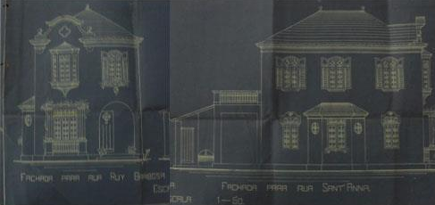
Figura 05: Novembro de 1926 – Martinho Gonçalves Avenida Rui Barbosa com rua Santana
Fonte: Acervo da pesquisa

O quarto projeto, este de Ângelo Turolla, foi elaborado em outubro de 1921 localizado na Rua Feliciano Pena sem n° - Bairro Mariano Procópio. Observa-se ser um exemplar de arquitetura eclética com adornos que remetem à construção típica realizada pelos mestres de obra de origem italiana ressaltando-se os pináculos e outros ornamentos que coroam a fachada, além do gradil dos portões que remetem ao Art Nouveau.
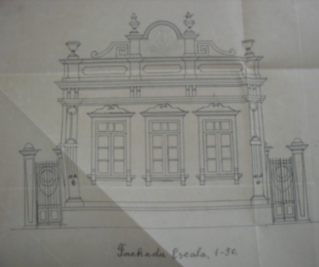
Figura 06: Fachada eclética feita por Angelo Turolla.
Fonte: Acervo de pesquisa.
- Conclusão

Todo grupo humano atribui valor diferenciado às estruturas edificadas e aos elementos da natureza que constituem os marcos de tempo-espaço que balizam seus territórios e práticas sociais, assim como aos conhecimentos e técnicas que participam da construção de diferenças de gênero e de gerações. (ARANTES,2008)

A produção arquitetônica dos Turolla, ajudou a povoar a paisagem urbana de Juiz de Fora no período do auge do seu desenvolvimento urbano, com suas residências em estilo eclético, art nouveau e, principalmente, neocolonial, estilos que anda marcam, significativamente, essa paisagem. Reconhecer a importância desses pequenos construtores, com uma produção muitas vezes extremamente vasta e significativa, como é o caso em questão é de suma importância para entendermos o desenvolvimento das nosas cidades.

- Referências

ARANTES, Antônio Augusto. Patrimônio Cultural: Desafios e Perspectivas Atuais. Curso: Patrimônio Imaterial: Política e Instrumentos de Identificação, Documentação e Salvaguarda. Belo Horizonte: DUO Informação e Cultura, 2008.

Arquivo Histórico de Juiz de Fora. Análises de Processos de Solicitações de Obras, dentre os anos de 1893 a 1946.

BERTANTE, Rafael de Souza. Um olhar sobre a sociabilidade italiana em Juiz de
Fora: italianos maçons e a “Unione Italiana Benso di Cavour”. Dissertação (Mestrado em História). Universidade Federal de Juiz de Fora, Juiz de Fora, 2017.

SILVA, Joana Mello de Carvalho e; LIRA, José Tavares Correia de. Nacionalismo e arquitetura em Ricardo Severo: Porto 1869 - São Paulo 1940. 2005.Universidade de São Paulo, São Carlos, 2005.

BERTANTE, Rafael. OLENDER, Marcos. PEREIRA, Tamara. SILVA, Taís. Elementos da arquitetura italiana em Juiz de Fora: apontamentos sobre a contribuição da imigração italiana para a construção civil de Juiz de Fora na primeira metade do século XX. Principia: Caminhos da Iniciação Científica, Juiz de Fora, v. 18, n. 1, 2018.

BERTANTE, Rafael. MIGUEL, Felipe. OLENDER, Marcos. Apontamentos sobre a contribuição da imigração italiana na constituição do patrimônio edificado de Juiz de Fora. Encontro Internacional arquimemória sobre a preservação do patrimônio edificado. Salvador, Bahia, 14-17 de maio de 2013.
BRANDÃO, Ramón. Arquitetura Neocolonial. Arquitetura da felicidade. Juiz de Fora.Funalfa.2013.
CHRISTO, Maraliz de Castro. Italianos: Trabalho, enriquecimento e exclusão. In: BORGES, Célia Maria (org.) Solidariedades e Conflitos: histórias de vida e trajetórias de grupos em Juiz de Fora. Juiz de Fora: Editora UFJF, 2000.

DELGADO, L.A.N. História oral e narrativa: tempo, memória e identidades. Dossiê. HISTÓRIA ORAL, 6, 2003, p. 9-25.
ESTEVES, Albino. Álbum do município de Juiz de Fora. 3ª. ed. Juiz de Fora: FUNALFA Edições, 2008.
MERCADANTE, Paulo. Os Sertões do Leste. Rio de Janeiro: Zahar, 1973.

MIRANDA, Sônia Regina. Cidade, Capital e Poder: Políticas Públicas e Questão Urbana na Velha Manchester Mineira. Dissertação (Mestrado em História). UFF, Niterói, 1990.

NEOCOLONIAL. In: ENCICLOPÉDIA Itaú Cultural de Arte e Cultura Brasileiras. São Paulo: Itaú Cultural, 2021. Disponível em: <http://enciclopedia.itaucultural.org.br/termo3809/neocolonial>. Acesso em: 31 de Mai. 2021. Verbete da Enciclopédia.
ISBN: 978-85-7979-060-7
OLENDER, Marcos. Ornamento, ponto e nó: da urdidura pantaleônica às tramas arquitetônicas de Raphael Arcuri. Juiz de Fora: Editora UFJF, 2011a.
OLIVEIRA, Mônica Ribeiro – Imigração e industrialização: os alemães e os italianos em Juiz de Fora (1854-1920). Dissertação (Mestrado em História) Niterói, UFF, 1991.
PIRES, Anderson. Café e indústria em Juiz de Fora: uma nota introdutória. In: NEVES, José Alberto Pinho et al. Juiz de Fora: história, texto e Imagem. Juiz de Fora: FUNALFA, 2004. p. 27-49.
SAMPAIO, Júlio. Desafios da proteção do patrimônio cultural industrial de Juiz de Fora. Revista CPC, São Paulo n.14, p. 1-187, maio 2012/out. 2012.

